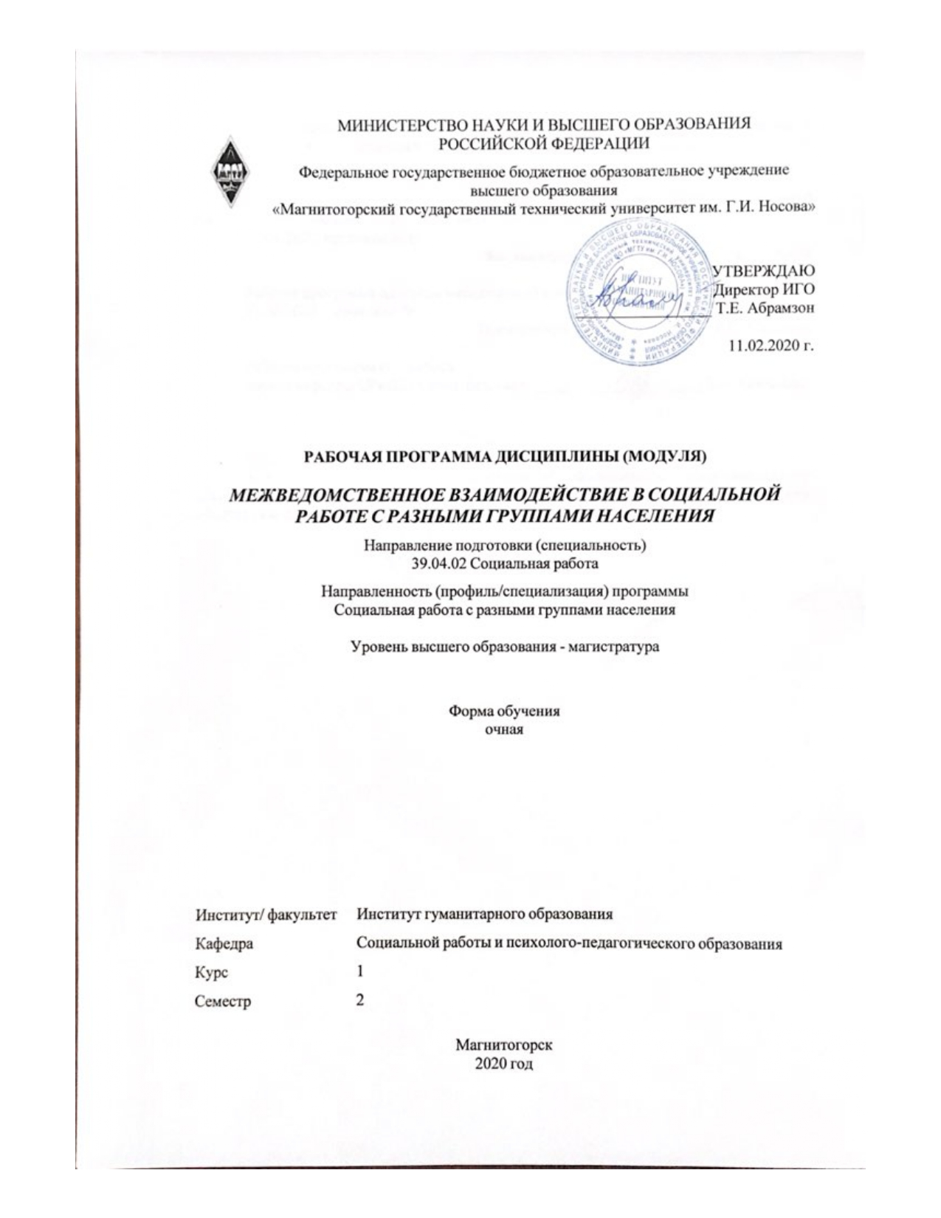

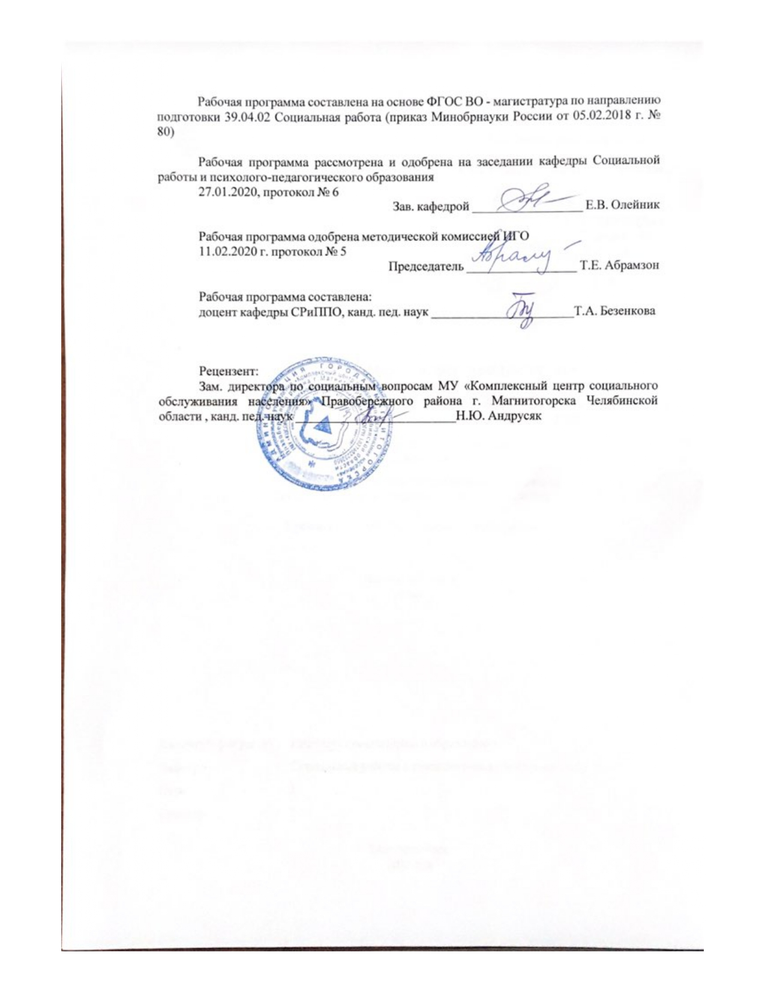

|  |  |
| --- | --- |
| **Лист** **актуализации** **рабочей** **программы** | |
|  |  |
|  | |
|  |  |
|  | |
|  |  |
| Рабочая программа пересмотрена, обсуждена и одобрена для реализации в 2021 - 2022 учебном году на заседании кафедры Социальной работы и психолого-педагогического образования | |
|  |  |
|  | Протокол от __ __________ 20__ г. № __  Зав. кафедрой _________________ Е.В. Олейник |
|  |  |
|  | |
|  |  |
|  | |
|  |  |
| Рабочая программа пересмотрена, обсуждена и одобрена для реализации в 2022 - 2023 учебном году на заседании кафедры Социальной работы и психолого-педагогического образования | |
|  |  |
|  | Протокол от __ __________ 20__ г. № __  Зав. кафедрой _________________ Е.В. Олейник |

|  |  |
| --- | --- |
| **1** **Цели** **освоения** **дисциплины** **(модуля)** | |
| Цели освоения дисциплины: определение места и роли межведомственного взаимодействия в профессиональной деятельности, освоение способов взаимодействия для решения профессиональных задач социальной работы | |
|  |  |
| **2** **Место** **дисциплины** **(модуля)** **в** **структуре** **образовательной** **программы** | |
| Дисциплина Межведомственное взаимодействие в социальной работе с разными группами населения входит в часть учебного плана формируемую участниками образовательных отношений образовательной программы.  Для изучения дисциплины необходимы знания (умения, владения), сформированные в результате изучения дисциплин/ практик: | |
| Основы научной коммуникации | |
| Профессиональная культура руководителя социальной службы | |
| Социальное проектирование и моделирование | |
| Социальные институты защиты и охраны детства | |
| Знания (умения, владения), полученные при изучении данной дисциплины будут необходимы для изучения дисциплин/практик: | |
| Социальное партнерство | |
| Теория и практика социальной работы с пожилыми людьми и инвалидами | |
| Теория и практика социальной работы с семьями различных типов | |
| Технологии социальной работы с разными группами населения | |
|  |  |
| **3** **Компетенции** **обучающегося,** **формируемые** **в** **результате** **освоения**  **дисциплины** **(модуля)** **и** **планируемые** **результаты** **обучения** | |
| В результате освоения дисциплины (модуля) «Межведомственное взаимодействие в социальной работе с разными группами населения» обучающийся должен обладать следующими компетенциями: | |
| Код индикатора | Индикатор достижения компетенции |
| ПК-2 Способен прогнозировать и проектировать реализацию социального обслуживания, объема и качества оказываемых социальных услуг, мер социальной поддержки | |
| ПК-2.1 | Разрабатывает инструментарий для проведения мониторинга социальной ситуации, составляет прогноз развития социального обслуживания, объема и качества оказываемых социальных услуг, мер социальной поддержки |
| ПК-2.2 | Проводит анализ и обобщает полученную в процессе мониторинга информацию |
| ПК-2.3 | Готовит предложения в рамках разработки социальных программ и проектов, направленных на повышение эффективности социального обслуживания, определяя объем и качество оказываемых социальных услуг, мер социальной поддержки |

|  |  |  |  |  |  |  |  |  |  |
| --- | --- | --- | --- | --- | --- | --- | --- | --- | --- |
|  | **4.** **Структура,** **объём** **и** **содержание** **дисциплины** **(модуля)** | | | | | | | | |
| Общая трудоемкость дисциплины составляет 3 зачетных единиц 108 акад. часов, в том числе:  – контактная работа – 34,95 акад. часов:  – аудиторная – 34 акад. часов;  – внеаудиторная – 0,95 акад. часов  – самостоятельная работа – 73,05 акад. часов;  Форма аттестации - зачет с оценкой | | | | | | | | | |
|  |  |  |  |  |  |  |  |  |  |
| Раздел/ тема  дисциплины | | Семестр | Аудиторная  контактная работа  (в акад. часах) | | | Самостоятельная работа студента | Вид самостоятельной  работы | Форма текущего контроля успеваемости и  промежуточной аттестации | Код компетенции |
| Лек. | лаб.  зан. | практ. зан. |
| 1. Межведомственное взаимодействие в решении проблем социальной работы | | |  | | | | | | |
| 1.1 Сущность, содержание, функции межведомственного взаимодействия в социальной работе | | 2 | 2 |  | 2/2И | 7 | Подготовка к практическому занятию  Работа с электронными библиотеками | Практические занятия  Устный опрос | ПК-2.1  ПК-2.2  ПК-2.3 |
| 1.2 Разработка программы расширения социальных связей учреждения с учетом социальной политики региона и страны | | 2 |  | 2/1И | 7 | Подготовка к практическому занятию  Поиск дополнительной информации по теме | Практические занятия  Устный опрос | ПК-2.1  ПК-2.2  ПК-2.3 |
| 1.3 Создание механизмов межведомственного взаимодействия в социальной работе | | 2 |  | 2/2И | 7 | Подготовка к практическому занятию  Поиск дополнительной информации по теме | Дискуссия  Индивидуальное задание | ПК-2.1  ПК-2.2  ПК-2.3 |
| 1.4 Совершенствование организационно-управленческой базы для осуществления механизмов межведомственного взаимодействия | | 2 |  | 2/2И | 7 | Подготовка к практическому занятию  Выполнение индивидуальног о задания | Практические занятия  Проверка индивидуальных заданий | ПК-2.1  ПК-2.2  ПК-2.3 |
| 1.5 Создание и реализация межведомственных проектов, направленных на решение задач социальной работы | | 2 |  | 2/2И | 10 | Подготовка к практическому занятию  Выполнение индивидуальног о задания | Практические занятия  Проверка индивидуальных заданий | ПК-2.1  ПК-2.2  ПК-2.3 |
| Итого по разделу | | | 10 |  | 10/9И | 38 |  |  |  |
| 2. Межведомственное взаимодействие в социальной работе с различными категориями | | |  | | | | | | |
| 2.1 Межведомственное взаимодействие в вопросах профилактики безнадзорности детей и подростков | | 2 | 2 |  | 2/2И | 7 | Подготовка к практическому занятию  Выполнение индивидуальног о задания | Доклад  Презентация | ПК-2.1  ПК-2.2  ПК-2.3 |
| 2.2 Межведомственное взаимодействие в социальной работе с семьями и детьми, ока-завшимися в социально опасном положении | | 2 |  | 2/2И | 7 | Подготовка к практическому занятию  Выполнение индивидуальног о задания | Практические занятия  Проверка индивидуальных заданий | ПК-2.1  ПК-2.2  ПК-2.3 |
| 2.3 Межведомственное взаимодействие в социальной работе в решении проблем сиротства | | 1 |  | 1/1И | 7 | Подготовка к практическому занятию  Выполнение индивидуальног о задания | Проверка индивидуальных заданий | ПК-2.1  ПК-2.2  ПК-2.3 |
| 2.4 Межведомственное взаимодействие в социальной работе с пожилыми людьми | | 1 |  | 1/1И | 7 | Подготовка к практическому занятию  Выполнение индивидуальног о задания | Практические занятия  Проверка индивидуальных заданий | ПК-2.1  ПК-2.2  ПК-2.3 |
| 2.5 Межведомственное взаимодействие в социальной работе с инвалидами | | 1 |  | 1/1И | 7,05 | Подготовка к практическому занятию  Выполнение индивидуальног о задания | Практические занятия  Проверка индивидуальных заданий | ПК-2.1  ПК-2.2  ПК-2.3 |
| Итого по разделу | | | 7 |  | 7/7И | 35,05 |  |  |  |
| Итого за семестр | | | 17 |  | 17/16И | 73,05 |  | зао |  |
| Итого по дисциплине | | | 17 |  | 17/16И | 73,05 |  | зачет с оценкой |  |

|  |
| --- |
| **5** **Образовательные** **технологии** |
|  |
| 1. Традиционные образовательные технологии ориентируются на организацию образовательного процесса, предполагающую трансляцию знаний от преподавателя к студенту:  Информационная лекция – последовательное изложение материала в дисципли-нарной логике, осуществляемое преимущественно вербальными средствами.  Семинар – беседа преподавателя и студентов, обсуждение заранее подготовленных сообщений с единым перечнем рекомендуемой литературы.  Лабораторная работа – организация учебной работы с реальными материальными и информационными объектами.  2. Технологии проблемного обучения – организация образовательного процесса, которая предполагает постановку проблемных вопросов, создание учебных проблемных ситуаций для стимулирования познавательной деятельности студентов:  Проблемная лекция – изложение материала, предполагающее постановку про-блемных и дискуссионных вопросов.  Практическое занятие в форме практикума – организация учебной работы, направ-ленная на решение комплексной учебно-познавательной задачи.  Практическое занятие на основе кейс-метода – обучение в контексте моделируемой ситуации, воспроизводящей реальные условия деятельности.  3. Игровые технологии – организация образовательного процесса, основанная на реконструкции моделей поведения в рамках предложенных сценарных условий:  Учебная игра – форма воссоздания предметного и социального содержания буду-щей профессиональной деятельности специалиста.  Деловая игра – моделирование различных ситуаций, связанных с выработкой и принятием совместных решений, обсуждением вопросов в режиме «мозгового штурма».  Ролевая игра – имитация или реконструкция моделей ролевого поведения в пред-ложенных сценарных условиях.  4. Технологии проектного обучения – организация образовательного процесса в соответствии с алгоритмом поэтапного решения проблемной задачи или выполнения учебного задания.  Типы проектов:  Исследовательский проект – структура приближена к формату научного исследо-вания (доказательство актуальности темы, определение научной проблемы, предмета и объекта исследования, целей и задач, методов, источников, выдвижение гипотезы, обоб-щение результатов, выводы, обозначение новых проблем).  Творческий проект, как правило, не имеет детально проработанной структуры; учебно-познавательная деятельность студентов осуществляется в рамках рамочного зада-ния, подчиняясь логике и интересам участников проекта, жанру конечного результата (га-зета, фильм, праздник, издание, экскурсия и т.п.).  Информационный проект – учебно-познавательная деятельность с ярко выражен-ной эвристической направленностью (поиск, отбор и систематизация информации о ка-ком-то объекте, ознакомление участников проекта с этой информацией, ее анализ и обоб-щение для презентации более широкой аудитории).  5. Интерактивные технологии – организация образовательного процесса, которая предполагает активное и нелинейное взаимодействие всех участников, достижение на этой основе личностно значимого для них образовательного результата.  Формы учебных занятий с использованием специализированных интерактивных технологий:  Лекция «обратной связи» – лекция–провокация (изложение материала с заранее запланированными ошибками), лекция-беседа, лекция-дискуссия, лек-ция-прессконференция. |

|  |  |  |  |  |
| --- | --- | --- | --- | --- |
| Семинар-дискуссия – коллективное обсуждение какого-либо спорного вопроса, проблемы, выявление мнений в группе (межгрупповой диалог, дискуссия как спор-диалог). | | | | |
|  |  |  |  |  |
| **6** **Учебно-методическое** **обеспечение** **самостоятельной** **работы** **обучающихся** | | | | |
| Представлено в приложении 1. | | | | |
|  |  |  |  |  |
| **7** **Оценочные** **средства** **для** **проведения** **промежуточной** **аттестации** | | | | |
| Представлены в приложении 2. | | | | |
|  |  |  |  |  |
| **8** **Учебно-методическое** **и** **информационное** **обеспечение** **дисциплины** **(модуля)** | | | | |
| **а)** **Основная** **литература:** | | | | |
| 1 Акмалова, А. А. Концептуальные основы современного социального государства и социальное право : учебник / А.А. Акмалова, В.М. Капицын. — Москва : ИНФРА-М, 2021. — 316 с. + Доп. материалы [Электронный ресурс]. — (Высшее образование: Магистратура). — DOI 10.12737/949358. - ISBN 978-5-16-013694-3. - Текст : электронный. - URL: [https://znanium.com/catalog/product/949358](https://znanium.com/catalog/product/949358%20) (дата обращения: 27.10.2020). – Режим доступа: по подписке.  2. Трансформация национальной социально-экономической системы России : материалы II Международной научно-практической конференции / отв. ред. Л. Н. Косова. - Москва : РГУП, 2020. - 557 с. - ISBN 978-5-93916-823-6. - Текст : электронный. - URL: <https://znanium.com/catalog/product/1196286> (дата обращения: 27.10.2020). – Режим доступа: по подписке. | | | | |
|  |  |  |  |  |
| **б)** **Дополнительная** **литература:** | | | | |
| 1. Попов, Л. Л. Административные процедуры : монография / отв. ред. Л. Л. Попов, С.М.Зубарев. — Москва : Норма : ИНФРА -М, 2021. — 240 с. - ISBN 978-5-91768-806-0. - Текст : электронный. - URL: [https://znanium.com/catalog/product/1173602](https://znanium.com/catalog/product/1173602%20) (дата обращения: 27.10.2020). – Режим доступа: по подписке. | | | | |
|  |  |  |  |  |
| **в)** **Методические** **указания:** | | | | |
| Методические указания для студентов по подготовке к учебной и научно-исследовательской работе. Сост. Е.В. Олейник, С.Н. Испулова, С.А. Бурилкина. Магнитогорск: Изд-во Магнитогорск. гос. техн. ун-та им. Г.И. Носова, 2019. 46 с. | | | | |
|  |  |  |  |  |
| **г)** **Программное** **обеспечение** **и** **Интернет-ресурсы:** | | | | |
|  | | | | |
|
|  |  |  |  |  |
| **Программное** **обеспечение** | | | | |
|  | Наименование ПО | № договора | Срок действия лицензии |  |
|  | MS Windows 7 Professional(для классов) | Д-1227-18 от 08.10.2018 | 11.10.2021 |  |
|  | MS Office 2007 Professional | № 135 от 17.09.2007 | бессрочно |  |
|  | 7Zip | свободно распространяемое ПО | бессрочно |  |

|  |  |  |  |
| --- | --- | --- | --- |
| **Профессиональные** **базы** **данных** **и** **информационные** **справочные** **системы** | | | |
|  | Название курса | Ссылка |  |
|  | Национальная информационно-аналитическая система – Российский индекс научного цитирования (РИНЦ) | URL: https://elibrary.ru/project_risc.asp |  |
|  | Поисковая система Академия Google (Google Scholar) | URL: https://scholar.google.ru/ |  |
|  | Информационная система - Единое окно доступа к информационным ресурсам | URL: http://window.edu.ru/ |  |
|  | Электронные ресурсы библиотеки МГТУ им. Г.И. Носова | http://magtu.ru:8085/marcweb2/Default.asp |  |
|  | Российская Государственная библиотека. Каталоги | https://www.rsl.ru/ru/4readers/catalogues/ |  |
| **9** **Материально-техническое** **обеспечение** **дисциплины** **(модуля)** | | | |
|  |  |  |  |
| Материально-техническое обеспечение дисциплины включает: | | | |

Учебные аудитории для проведения занятий лекционного типа: доска, мультимедийные средства хранения, передачи и представления информации.

Учебные аудитории для проведения практических занятий, групповых и индивидуальных консультаций, текущего контроля и промежуточной аттестации: мультимедийные средства хранения, передачи и представления информации; комплекс заданий для проведения промежуточных и рубежных контролей.

Помещения для самостоятельной работы обучающихся: персональные компьютеры с пакетом MS Office, выходом в Интернет и с доступом в электронную информационно-образовательную среду университета.

**Приложение 1**

**«Учебно-методическое обеспечение самостоятельной работы обучающихся»**

***Перечень тем для подготовки к семинарским занятиям:***

Тема 1.1. Сущность, содержание, функции межведомственного взаимодействия в социальной работе

Тема 1.2. Разработка программы расширения социальных связей учреждения с учетом социальной политики региона и страны

Тема 1.3. Создание механизмов межведомственного взаимодействия в социальной работе

Тема 1.4. Совершенствование организационно-управленческой базы для осуществления механизмов межведомственного взаимодействия

Тема 1.5. Создание и реализация межведомственных проектов, направленных на решение задач социальной работы

Тема 2.1. Межведомственное взаимодействие в вопросах профилактики безнадзорности детей и подростков

Тема 2.2. Межведомственное взаимодействие в социальной работе с семьями и детьми, оказавшимися в социально опасном положении.

Тема 2.3. Межведомственное взаимодействие в социальной работе в решении проблем сиротства

Тема 2.4. Межведомственное взаимодействие в социальной работе с пожилыми людьми

Тема 2.5. Межведомственное взаимодействие в социальной работе с инвалидами

**Примерный перечень вопросов к зачету по дисциплине**

1. Содержание понятия «межведомственное взаимодействие».
2. Факторы, влияющие на осуществление межведомственного взаимодействия
3. Сущность и содержание межведомственного взаимодействия в социальной работе.
4. Функции межведомственного взаимодействия в социальной работе.
5. Нормативно-правовой аспект межведомственного взаимодействия в социальной работе.
6. Ценностно-нормативная основа межведомственного взаимодействия в социальной работе.
7. Разработка программы расширения социальных связей учреждения с учетом социальной политики региона и страны.
8. Создание механизмов межведомственного взаимодействия в социальной работе
9. Совершенствование организационно-управленческой базы для осуществления механизмов межведомственного взаимодействия
10. Создание и реализация межведомственных проектов, направленных на решение задач социальной работы
11. Межведомственное взаимодействие в вопросах профилактики безнадзорности детей и подростков
12. Межведомственное взаимодействие в социальной работе с семьями и детьми, оказавшимися в социально опасном положении
13. Межведомственное взаимодействие в социальной работе в решении проблем сиротства
14. Межведомственное взаимодействие в социальной работе с пожилыми людьми
15. Межведомственное взаимодействие в социальной работе с инвалидами

**Тест 1.**

1. Ребенком является лицо в возрасте до __ лет

Варианты ответа:

1. 14
2. 12
3. 18
4. 16
5. Эгалитарный, патриархальный, матриархальный типы семей выделяются по…
6. особенностям главенства в семье
7. качеству отношений
8. уровню материальной обеспеченности
9. составу
10. Для следующего хода мыслей: «Он из неполной семьи? Наверняка хулиган и трудновоспитуемый» характерен такой барьер восприятия в общении, как эффект…
11. значимости
12. стереотипизации
13. отношения
14. впечатления
15. Многодетной называется семья, в которой число детей ___ и более
16. четыре
17. два
18. три
19. десять.
20. Отметьте учреждения и организации, которыми осуществляется взаимодействие при работе с семьей?
21. образовательные учреждения
22. социально-педагогические учреждения;
23. социальные службы;
24. учреждения здравоохранения
25. все перечисленные

6. Подберите определение понятию «социальная поддержка»

1. Комплекс специальных социальных мер, направленных на создание и

поддержание достойных условий существования для людей из «группы риска»

1. Комплекс медико-психологических, социально-правовых, педагогических мер, направленных на социально-психологическое возрождение социально

дезадаптированной личности

1. Комплекс специальных мер, направленных на восстановление социального статуса человека, группы людей, утраченного или сниженного из-за проблем, создавших в их жизни трудную ситуацию.
   1. Малая социальная группа, основанная на супружеском союзе и родственных связях отношениях - супружества, родительства, родства людей, живущих вместе и ведущих общее хозяйство, - это
2. Семья
3. Брак
4. Коллектив
   1. Интегральной характеристикой семьи является:
5. сплоченность семьи.
6. ролевая структура;
7. эмоциональная отзывчивость членов семьи
8. семейное самосознание
   1. Под функциями семьи понимают:
9. обязанности по отношению к обществу;
10. жизнедеятельность семьи, связанная с удов­летворением определенных потребностей ее членов;
11. структуру потребностей членов семьи.
12. отношения между семьей и ее социальным окружением
    1. Сущность «терапевтической функции семьи» состоит в том, что:
13. Семья увеличивает продолжительность жизни ее членов.
14. Члены семьи оказывают друг другу психологическую поддержку.
15. Взрослые члены семьи выступают в роли психотерапевтов по отношению к детям.
16. В структуре семейной терапии роли членов семьи аддитивны.
    1. Какая из семейных функций связана с удовлетворением потребностей в отцовстве и материнстве, контактах с детьми, их воспитании, самореализации в детях?
17. воспитательная.
18. репродуктивная.
19. психотерапевтическая.
20. коммуникативная.

12. О какой семье идет речь: «криминальная группа, где наруша­ются права ребенка: жестокое обращение, физическое и другие виды насилия, вовлечение в криминальную дея­тельность родителей, употребление алкоголя, наркотиков; невыполнение родителями обязанностей по жизне­обеспечению ребенка»:

1. аморальная семья
2. педагогически несостоятельная семья
3. асоциальная семья

13. О какой семье идет речь: «с низким уров­нем общей и психолого-педагогической культуры родите­лей; с нежеланием видеть и исправлять ошибки воспита­ния; с сознательной ориентацией ребенка на неприятие им социальных и нравственных норм»:

1. аморальная семья
2. педагогически несостоятельная семья
3. асоциальная семья

14. О какой семье идет речь: «где с рождения дети воспитывают­ся в обстановке пренебрежения к общепринятым нор­мам, воспринимают навыки противоправного и девиантного поведения»:

1. асоциальная семья
2. педагогически несостоятельная семья
3. аморальная семья

15. Семьи, где есть сферы столкновения интересов, потребностей, намерений, что порождает сильные и продолжительные отрицательные эмоциональные состояния:

1. проблемные,
2. конфликтные,
3. кризисные
4. нестабильная

16. Семья, переживающая внешний и внутрен­ний кризис:

1. проблемная,
2. конфликтная,
3. кризисная
4. педагогически несостоятельная

17. О каком типе неправильного воспитания (Л. Д. Столяренко) идет речь: «родители излишне заняты своими делами и не уделяют должного внимания де­тям»:

1. воспитание по типу «кумира
2. воспитание в условиях повышенной моральной ответственности
3. безнадзорность, бесконтрольность
4. гиперопека

18. О каком типе неправильного воспитания (Л. Д. Столяренко) идет речь: «жизнь ребенка находится под бдительным и неус­танным надзором, он слышит все время строгие приказания, много­численные запреты»

1. воспитание в условиях повышенной моральной ответственности
2. гиперопека
3. воспитание по типу «кумира
4. безнадзорность, бесконтрольность

19. Ситуация, объективно нарушающая нормальную жизнедеятельность гражданина (семьи) сложная для его самостоятельного разрешения

1. трудная жизненная ситуация
2. кризис семьи
3. социальная проблема семьи
4. дисгармония семейных отношений

20. Основными задачами деятельности взаимодействующих ведомств выступают:

1. обмен информацией в целях своевременного выявления, учета и оказания помощи семьям с детьми и несовершеннолетними, находящимися на ранней стадии семейного неблагополучия;
2. ранее выявление и устранение причин и условий, способствующих нарушению прав и законных интересов несовершеннолетних;
3. предупреждение жестокого обращения, а также физического, психического или сексуального насилия в отношении детей;
4. предупреждение безнадзорности, беспризорности, правонарушений или иных антиобщественных действий несовершеннолетних;
5. всё перечисленное.

# **Тест 2**

# 1. Система социально-педагогической помощи включает следующие составляющие:

1. образовательную, психологическую, посредническую.
2. Педагогическую, диагностическую, социальную
3. Консультативную, правовую, межведомственную
4. Медицинскую, социальную, психологическую

2 Образовательная составляющая включает направ­ления деятельности социального педагога:

* 1. помощь в обучении и воспитании.
  2. помощь в организации, координации и информирование.
  3. социально-психологи­ческую поддержку и коррекцию.

3 Психологическая составляющая психолого-педагогической помощи включает

* 1. помощь в обучении и воспитании.
  2. помощь в организации, координации и информирование.
  3. социально-психологи­ческую поддержку и коррекцию.

4 Посреднический компонент психолого-педагогической помо­щи включает

* 1. помощь в обучении и воспитании.
  2. помощь в организации, координации и информирование.
  3. социально-психологи­ческую поддержку и коррекцию.

5 Специалист при работе с семьей выступает в основных ролях:

1. советник консультант, защитник
2. психолог, советник, защитник,
3. терапевт, консультант, организатор

6 Укажите две формы работы с семьей:

1. индивидуальная
2. групповая
3. устойчивая
4. существенная

7 Укажите три формы работы с семьей

1. коллективная
2. наглядно-информационная
3. посещение семьи на дому
4. итоговая

8. Процесс, в ходе которого специалистами осуществляется официальный сбор информации для оценки безопасности ребёнка, оценки рисков повторения жестокого обращения и/ или неудовлетворения основных жизненных потребностей ребенка, оценка положения его семьи и определяются пути решения выявленных проблем:

* 1. социальное расследование
  2. социальный патронаж
  3. социальное обслуживание
  4. социальный патронат

9. Предполагает, что положение ребёнка в семье будет исследовано всесторонне, с учётом всех факто­ров, действующих на семью в их взаимном влиянии:

1. системный подход к социальному расследованию
2. структурный подход к социальному расследованию
3. функциональный подход к социальному расследованию
4. экологический подход к социальному расследованию

10. Изучение положения ребёнка и семьи включает в себя:

1. сбор достоверной информации,
2. оцен­ку безопасности ребёнка,
3. оценку потребностей и ресурсов семьи.
4. всё перечисленное.

11 Одновременно процедура определения потребностей ребёнка и семьи, а также результат этой процедуры:

1. оценка
2. прогноз
3. анализ
4. результат

12.Источники и предпосылки благополучия ре­бёнка (семейного благополучия), которые можно реализовать при соответ­ствующих условиях.

1. внешние ресурсы
2. ресурсы ребёнка и семьи
3. внутренние ресурсы
4. история семьи

13 Любые действия (или бездействие) в отношении ребенка, в результате чего нарушается его здоровье и благопо­лучие или создаются условия, препятствующие его физическому и психическому развитию, ущемляющие его права и свободы.

1. сексуальное насилие
2. жестокое обращение (насилие)
3. психическое (эмоциональное) насилие
4. неудовлетворение основных жизненных потребностей ребенка

14 Непре­доставление ребёнку адекватного питания, одежды, медицинской помощи или убежища, эмоциональная холодность, игнорирование и отторжение ребенка, либо неосуществление надзора за ребенком в такой степени, что это ведет к возникновению угрозы здоровью или безопасности ребенка.

1. неудовлетворение основных жизненных потребностей ребенка
2. физическое насилие
3. сексуальное насилие
4. психическое (эмоциональное) насилие

15 Длительное, постоянное или пе­риодическое психологическое воздействие, приводящее к формированию у ребенка патологических черт характера и/или нарушающее развитие его личности, а также однократное грубое психическое воздействие, вызвавшее у ребенка психическую травму.

1. психическое (эмоциональное) насилие
2. сексуальное насилие
3. неудовлетворение основных жизненных потребностей ребенка
4. физическое насилие

16 Один из основных инструментов социального расследования, про­водится с целью получения достоверной и полной информации о случае, и требует от специалистов профессиональных навыков ведения беседы и знания особенностей её организации:

1. наблюдение
2. опрос
3. беседа
4. анкетирование

17 Процесс определения уровня непосредственного риска причинения детям серьезного вреда и незамедлительное принятие защит­ных мер по обеспечению безопасности детей:

1. оценка рисков
2. оценка безопасности
3. всесторонняя оценка положения в семье

18 Процесс анализа факторов, содействующих жестокому обращению с детьми или снижающих вероятность жестокого обращения либо неудовлетворения основных жизненных потребностей в будущем:

1. всесторонняя оценка положения в семье
2. оценка рисков
3. оценка безопасности

19 Укажите, как называется модель помощи, базирующая на гипотезе недостаточной педагогической компетентности родителей и предполагает оказание им помощи в воспитании детей.

* 1. педагогическая
  2. диагностическая
  3. психологическая
  4. социальная

20 Укажите, как называется модель помощи, основанная на предположении дефицита специальных знаний у родителей, которые позволили бы им принять правильное решение, и предполагает оказание помощи в виде вынесения диагностического заключения

1. педагогическая
2. социальная
3. психологическая
4. диагностическая

21 Укажите, как называется, модель помощи, основанная на предположении, что семейные трудности — результат неблагоприятных обстоятельств, и помимо анализа жизненной ситуации и рекомендаций предполагает непосредственное вмешательство в эти обстоятельства жизни клиентов.

1. социальная
2. диагностическая
3. педагогическая
4. психологическая

22 Укажите, как называется, модель помощи, предполагающая, что в основе семейных трудностей лежат болезни, болезненные состояния или болезненное развитие личности одного или обоих супругов, ребенка

1. диагностическая
2. медицинская
3. педагогическая
4. социальная

**Тест 3.**

1. Систему профилактики безнадзорности и правонарушений несовершеннолетних составляют:
2. комиссии по делам несовершеннолетних и защите их прав,
3. органы управления социальной защитой населения и учреждения социального обслуживания населения,
4. органы, осуществляющие управление в сфере образования и образовательные организации,
5. органы опеки и попечительства,
6. органы управления здравоохранением и медицинские организации,
7. органы внутренних дел и их учреждения,
8. органы службы занятости,
9. органы по делам молодежи,
10. все перечисленные учреждения.
11. Основными целями взаимодействия органов и учреждений, осуществляющих профилактику безнадзорности и правонарушений несовершеннолетних, являются:
12. предупреждение безнадзорности, беспризорности, правонарушений и антиобщественных действий несовершеннолетних, выявление и устранение причин и условий, способствующих этому;
13. обеспечение защиты прав и законных интересов несовершеннолетних;
14. социально-педагогическая реабилитация несовершеннолетних, находящихся в социально опасном положении;
15. выявление и пресечение случаев вовлечения несовершеннолетних в совершение преступлений и антиобщественных действий;
16. всё перечисленное.
17. Принцип, предполагающий осуществление реабилитационного процесса с учетом индивидуальных особенностей конкретного ребенка и семьи, в значительной степени влияющих на их поведение в разных жизненных ситуациях, это:
18. принцип распределения сфер ответственности
19. индивидуального подхода
20. принцип законности
21. принцип комплексности.
22. Принцип, который определяет порядок формирования отношений между субъектами системы профилактики безнадзорности и правонарушений несовершеннолетних посредством согласования планов мероприятий и действий по их реализации, контроля за их выполнением, это
23. принцип распределения сфер ответственности
24. индивидуального подхода
25. принцип законности
26. принцип комплексности.
27. межведомственного взаимодействия.
28. Несовершеннолетний, контроль за поведением которого отсутствует вследствие неисполнения или ненадлежащего исполнения обязанностей по его воспитанию, обучению и (или) содержанию со стороны родителей или иных законных представителей либо должностных лиц, это:
29. безнадзорный;
30. беспризорный
31. несовершеннолетний, находящийся в социально опасном положении
32. занимающиеся бродяжничеством или попрошайничеством.
33. Основаниями проведения индивидуально-профилактической работы являются:
34. заявления несовершеннолетнего либо его родителей,
35. приговор, определение или постановление суда,
36. постановление КДН и ЗП,
37. документы, послужившие основанием для помещения несовершеннолетнего в учреждения системы профилактики,
38. заключение, утвержденное руководителем органа системы профилактики, по результатам проведенной проверки жалоб, заявлений или других сообщений
39. всё перечисленное
40. Органы опеки и попечительства:
41. осуществляют защиту прав и законных интересов детей-сирот и детей, оставшихся без попечения родителей;
42. принимают решение в части защиты прав несовершеннолетних в соответствии с законодательством при невыполнении или ненадлежащем выполнении родителями (одним из них), или лицами, их заменяющими, обязанностей по воспитанию, образованию ребенка либо при злоупотреблении родительскими правами;
43. формируют банк данных, содержащих сведения о детях, оставшихся без попечения родителей, проживающих на территории конкретного муниципального образования;
44. осуществляют надзор за деятельностью опекунов и попечителей, деятельностью организаций, в которые помещены дети-сироты и дети, оставшиеся без попечения родителей;
45. всё перечисленное.
46. В орган опеки и попечительства сотрудники ОВД при обнаружении подкинутого ребенка представляют акт о доставлении подкинутого или заблудившегося ребенка, заверенный начальником ОВД и информацию о направлении ребенка в лечебное или социальное учреждение в течение:
47. двенадцати часов
48. одного дня
49. трех дней
50. недели

9. Инспекторы ПДН по отношению к несовершеннолетним, привлеченным к административной ответственности за употребление алкоголя и других ПАВ, и состоящих под наблюдением психиатра-нарколога.

1. совместно с наркологическими кабинетами организуют консультации несовершеннолетних психиатром-наркологом непосредственно в ПДН с соблюдением необходимых требований законодательства;
2. проводят мотивационно-профилактические беседы с указанными категориями несовершеннолетних и их родителями (законными представителями)
3. проводят анализ о местах обучения несовершеннолетних, уклоняющихся от лечения и наблюдения;
4. информируют представителей субъектов профилактики о лицах, уклоняющихся от медицинской помощи в ходе индивидуальных и межведомственных рейдов.
5. только 1 и 2
6. все варианты верны.

10. Предметом консультирования в сфере жизнеобеспечения семьи является:

1. трудоустройство, оформление льгот, субсидий, инвалидностей, материальная помощь в кризисной ситуации;
2. традиции и устои семьи, надзор за ребенком, навыки здорового образа жизни;
3. восстановление старых и построение новых позитивных социальных связей, содействие в разрешении конфликтов, профилактика болезней.

11. Предметом консультирования в сфере организации быта семьи является:

1. ремонт квартиры, привитие навыков гигиены, организация уголка ребенка в квартире, организация свободного времени, и т.п.;
2. избавление от алкогольной зависимости, традиции и устои семьи,
3. восстановление старых или построение новых позитивных социальных связей

12. Предметом консультирования в сфере семейного здоровья семьи является:

1. избавление от алкогольной зависимости, традиции и устои семьи
2. содействие в разрешении конфликтов, гармонизации детско-родительских и супружеских отношений
3. формирование навыков здорового образа жизни, профилактика болезней, наркологическая помощь

13. Предметом консультирования в сфере духовного и морального здоровья семьи является:

1. решение проблем школьной дезадаптации, диагностика и коррекция отклоняющегося поведения
2. организация психологической, логопедической, психотерапевтической, юридической помощи
3. избавление от алкогольной зависимости, традиции и устои семьи, расхождение в ценностных ориентациях членов семьи;

14. Предметом консультирования в сфере воспитания детей в семье является:

1. решение проблем школьной дезадаптации, диагностика и коррекция отклоняющегося поведения, организация психологической, логопедической, психотерапевтической, юридической помощи
2. формирование навыков здорового образа жизни, профилактика болезней, наркологическая помощь
3. традиции и устои семьи, надзор за ребенком, навыки здорового образа жизни.

15. Укажите, как называется, модель помощи предполагающая, что причины тех или иных проблем или неблагополучий в семье лежат либо во внутрисемейном общении, либо в личностных особенностях членов семьи.

1. Психологическая
2. Диагностическая
3. Педагогическая
4. Социальная

**Индивидуальное задание**

1. Разработайте механизм организации сотрудничества образовательного учреждения (где вы являетесь педагогом-психологом или другим сотрудников психолого-педагогической службы) с различными государственными, общественными, религиозными, негосударственными и иными организациями для решения психолого-педагогических проблем и опишите его:

– малообеспеченных семей,

– семей «группы риска»,

– семей в социально опасном положении,

– детей, оставшихся без попечения родителей и др.

(ОДНА ИЗ КАТЕГОРИЙ – ПО ВЫБОРУ СТУДЕНТА).

1. Разработайте механизм вовлечения в психолого-педагогическую работу институтов гражданского общества.
2. Разработайте направления межведомственного взаимодействия в решении задач психолого-педагогического сопровождения детей и их семей;
3. Самостоятельно разработайте формы и методы межведомственного взаимодействия по психолого-педагогическому сопровождению детей и их семей.
4. Сформируйте критерии оценки эффективного межведомственного взаимодействия;
5. Опишите, как следует организовывать прогнозно-экспертную и мониторинговую работу в деятельности межведомственного взаимодействия;

**Требования к выполнению**

1. Требования к оформлению работы Работа выполняется на листах формата А4. Текст печатается на одной стороне листа. Объѐм контрольной работы – 7-10 страниц (1,5 интервал, шрифт Times New Roman, размер 14). При использовании таблиц, схем и рисунков допускаются незначительные отклонения от нормы. Все графики и рисунки сопровождаются номером, названием и ссылкой на источник. Параметры абзаца: выравнивание текста по ширине – страницы; отступ первой строки – 1,25 мм.; межстрочный интервал – полуторный. Поля: верхнее – 2,5 см.; нижнее – 2 см.; левое – 3 см.; правое – 1 см. Нумерация страниц начинается с третьей станицы (титульный лист и содержание (оглавление) не нумеруются). На титульном листе указывается название вуза; тема контрольной работы; курс обучения, группа, ФИО автора; ФИО, учѐное звание, степень преподавателя; город и год. Список литературы оформляется в алфавитном порядке в соответствии с ГОСТом.

2. Структура работы

Структура контрольной работы должна способствовать раскрытию темы: иметь титульный лист, содержание, введение, основную часть, заключение, список литературы. Титульный лист оформляется согласно образцу. Содержание (оглавление) содержит список основных разделов работы с указанием станиц на которых они начинаются. Введение отражает значение и актуальность темы, а также цель, задачи и методы исследования, используемые в работе. При определении целей и задач исследования необходимо правильно их формулировать. В основной части излагаются и последовательно анализируются рассматриваемые проблемы, дается аргументация научных точек зрения. Материал должен излагаться логично, последовательно и соответствовать плану работы. Не допускается дословного механического переписывания текста из использованной литературы, за исключением цитат, которые должны сопровождаться ссылкой на источник. Ссылка оформляется в конце страницы, на которой находится цитата. В ссылке указываются фамилия и инициалы автора, название статьи или монографии (для монографии - место и год издания, для периодических изданий - название журнала, год выпуска и номер), также указывается страница, на которой находится цитата, или цифровые данные. В заключении приводятся собственные выводы автора по итогам работы, а также еѐ практическая значимость. Вслед за заключением идѐт список литературы, который должен быть составлен в соответствии с установленными требованиями ГОСТ 7.32-2001; ГОСТ 7.1-2003; ГОСТ 7.80-2000; ГОСТ 7.82—2001. Если в работе имеются приложения, они оформляются на отдельных листах и должны быть соответственно пронумерованы.

К защите допускаются контрольные работы, соответствующие всем предъявляемым выше требованиям.

Выполнение контрольной работы является обязательным условием для допуска к зачету.

**Приложение 2**

**«Оценочные средства для проведения промежуточной аттестации»**

|  |  |  |
| --- | --- | --- |
| Код индикатора | Индикатор достижения  компетенции | Оценочные средства |
| Код и содержание компетенции  ПК-2: Способен прогнозировать и проектировать реализацию социального обслуживания, объема и качества оказываемых социальных услуг, мер социальной поддержки | | |
| ПК-2.1 | Разрабатывает инструментарий для проведения мониторинга социальной ситуации, составляет прогноз развития социального обслуживания, объема и качества оказываемых социальных услуг, мер социальной поддержки | **Теоретические вопросы**   1. Содержание понятия «межведомственное взаимодействие». 2. Факторы, влияющие на осуществление межведомственного взаимодействия 3. Сущность и содержание межведомственного взаимодействия в социальной работе. 4. Функции межведомственного взаимодействия в социальной работе. 5. Нормативно-правовой аспект межведомственного взаимодействия в социальной работе. 6. Ценностно-нормативная основа межведомственного взаимодействия в социальной работе. 7. Разработка программы расширения социальных связей учреждения с учетом социальной политики региона и страны   Задание.  Создайте алгоритм межведомственного взаимодействия при решении проблем:  – пожилых людей;  – семьи;  – людей с ограниченными возможностями здоровья |
| ПК-2.2 | Проводит анализ и обобщает полученную в процессе мониторинга информацию | Задание   1. Составьте перечень государственных организаций, общественных организаций и организаций бизнеса г. Магнитогорска, с которыми необходимо обеспечивать интеграцию деятельности различных государственных и общественных организаций в реализации индивидуальной программы предоставления социальных услуг и оказания мер социальной поддержки. 2. Составьте тезаурус (специальную терминологию) по теме «межведомственное взаимодействие».   3.Постройте модель межведомственного взаимодействия в решении социальной проблемы (по выбору). |
| ПК-2.3 | Готовит предложения в рамках разработки социальных программ и проектов, направленных на повышение эффективности социального обслуживания, определяя объем и качество оказываемых социальных услуг, мер социальной поддержки | Задание  **Теоретические вопросы**   1. Создание механизмов межведомственного взаимодействия в социальной работе 2. Совершенствование организационно-управленческой базы для осуществления механизмов межведомственного взаимодействия 3. Создание и реализация межведомственных проектов, направленных на решение задач социальной работы 4. Межведомственное взаимодействие в вопросах профилактики безнадзорности детей и подростков 5. Межведомственное взаимодействие в социальной работе с семьями и детьми, оказавшимися в социально опасном положении 6. Межведомственное взаимодействие в социальной работе в решении проблем сиротства 7. Межведомственное взаимодействие в социальной работе с пожилыми людьми 8. Межведомственное взаимодействие в социальной работе с инвалидами   Задание.   1. Разработайте механизм организации сотрудничества с различными государственными, общественными, религиозными, негосударственными и иными организациями для решения социальных проблем:   – малообеспеченных семей,  – пожилых граждан,  – инвалидов,  – детей, оставшихся без попечения родителей и др.   1. Разработайте механизм вовлечения в социальную работу институтов гражданского общества. 2. Разработайте порядок межведомственного взаимодействия по проблемам:   – по выявлению семейного неблагополучия, организации работы с семьями, находящимися в социально опасном положении и семьями, находящимися в трудной жизненной ситуации, на территории города Магнитогорска;  – при предоставлении социальных услуг и социального сопровождения;  (направление может быть выбрано в соответствии с темой диссертационного исследования). |

**б) Порядок проведения промежуточной аттестации, показатели и критерии оценивания:**

Промежуточная аттестация по дисциплине включает теоретические вопросы, позволяющие оценить уровень усвоения обучающимися знаний, и лабораторные задания, выявляющие степень сформированности умений и владений, проводится в форме зачета с оценкой.

Подготовка к зачету должна осуществляться в соответствии с рабочей программой дисциплины. Студент получает перечень вопросов, выносимых на зачет, а также список литературы для подготовки.

В процессе подготовки к зачету следует опираться на рекомендованную для этих целей научную и учебную литературу: основную и дополнительную, для этого можно воспользоваться информационными ресурсами в библиотеке ФГБОУ ВО «МГТУ им. Г.И. Носова».

Для систематизации знаний большое значение имеет выполнение студентами заданий для самостоятельной работы, посещение студентами лекций, практических занятий, а также консультаций, которые проводятся по расписанию.

**Показатели и критерии оценивания зачета:**

– на оценку **«отлично»** – студент должен показать высокий уровень знаний не только на уровне воспроизведения и объяснения информации, но и интеллектуальные навыки решения проблем и задач, нахождения уникальных ответов к проблемам, оценки и вынесения критических суждений;

– на оценку **«хорошо»** – студент должен показать знания не только на уровне воспроизведения и объяснения информации, но и интеллектуальные навыки решения проблем и задач, нахождения уникальных ответов к рассматриваемым проблемам;

– на оценку **«удовлетворительно»** – студент должен показать знания на уровне воспроизведения и объяснения информации, интеллектуальные навыки решения простых задач;

– на оценку **«неудовлетворительно»** – студент не может показать знания на уровне воспроизведения и объяснения информации, не может показать интеллектуальные навыки решения простых задач.